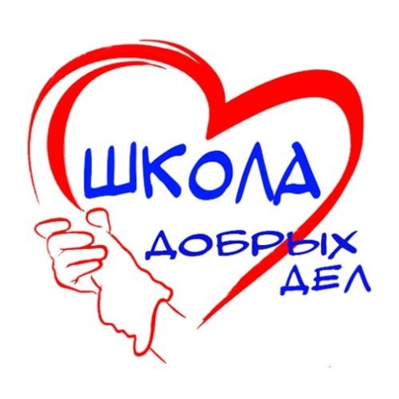
Проект 2023 года
«Школа добрых дел»

МАЙ

В период с 1 мая по 11 мая 2022 года обучающиеся 1-11 классов приняли участие в акции «Письмо солдату» и «Письмо Победы». Около 200 писем было передано солдатам, которые принимают участие в военной операции на территории Украины.
Были поздравлены ветераны ВОВ и ветераны труда, проживающие в микрорарйне школы.
Проведена акция «Бессметрный полк» в школе.
Накануне праздника Великой Победы более 500 плиток шоколада, почти 10 килограмм шоколадных конфет были переданы в Ростовский военный госпиталь.

